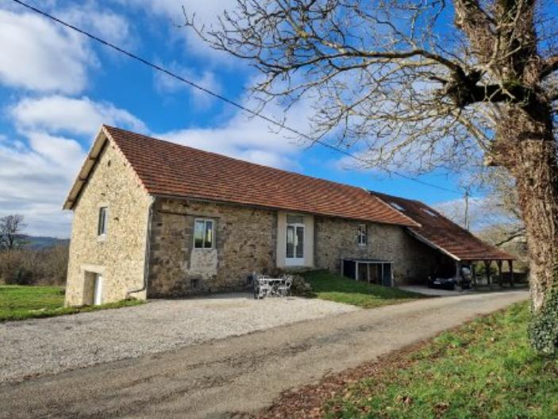 | 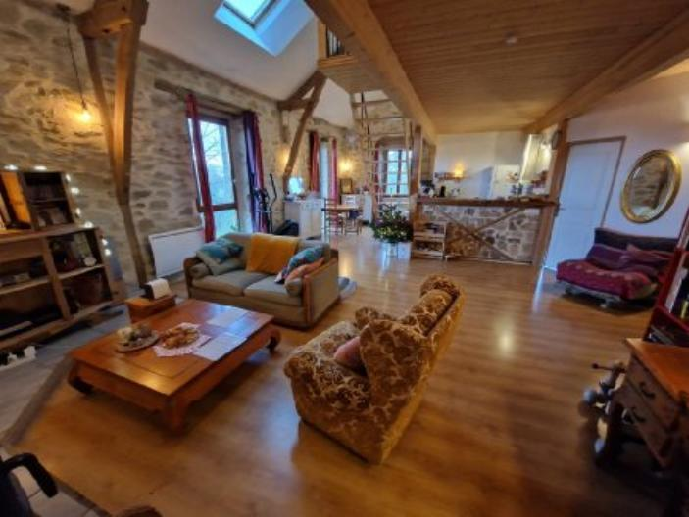
 | 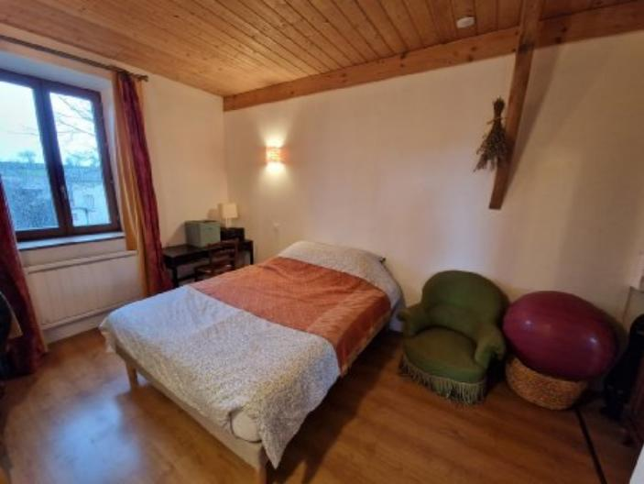

 | 3 1 115 m² 10 000 m² 1 | Scannez moi !  
245 500 € H.A.I *  * Prix honoraires exclus : 234 000 €  * Honoraires charge acquéreur : 5,00% TTC  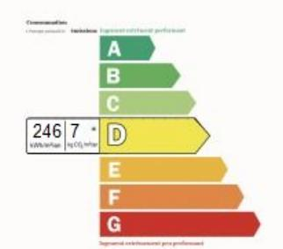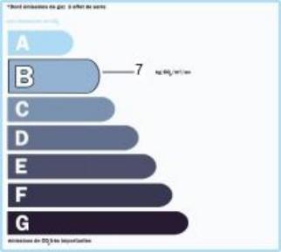  Date de réalisation DPE : 10/01/2024  Année de référence : 2021  Montant bas (dépenses énergétiques) : 1550 €  Montant haut (dépenses énergétiques) : 2140 € | Région LAC. MARIVAL - Maison Ancienne Ref : FG3290  Située sur le ségala lotois, cette maison implantée sur un terrain d'environ un hectare, a été complètement rénovée intérieurement, et offre 115 m² habitables dont 3 chambres. Elle est prolongée d'une grange avec un magnifique espace de 180 m² qui peut être dédié notamment à des activités culturels ou sportives.  MAISON :  Niveau 1 : Couloir d'entrée, chambre, grande salle d'eau, pièce de vie lumineuse avec salon/salle à manger et cuisine ouverte.  Niveau 2 : palier bureau, deux chambres.  Chauffage poêle bois et radiateurs électriques récents.  GRANGE :  Partie haute : en accès par l'habitation ou directement par l'extérieur.  La toiture a été changée en 2020 avec isolation tri-iso.  Partie basse : ancienne étable d'environ 260 m² avec plusieurs portes d'accès.  Assainissement individuel refait en 2022 . Deux citernes de récupération des eaux de pluie.  Les informations sur les risques auxquels ce bien est exposé sont disponibles sur le site Géorisques: www.georisques.gouv.fr

